生命线工程设备测试数据分析软件

操
作
手
册

广东省建筑科学研究院集团股份有限公司
二○二五年十月
目 录
1 背景概述 4
1.1 项目背景 4
1.2 问题分析 4
1.3 解决方案 4
2 软件介绍 5
2.1 软件功能概述 5
2.2 软件特点 5
2.3 系统要求 5
3 软件操作 6
3.1 登录操作 6
3.1.1 启动软件 6
3.1.2 用户登录 7
3.2 数据加载 7
3.2.1 选择数据类型 7
3.2.2 加载CSV文件 8
3.2.3 数据信息查看 9
3.3 功能模块操作 10
3.3.1 异常数据识别与处理 10
3.3.2 相关性分析 11
3.3.3 统计分析 11
3.3.4 趋势分析 12
3.3.5 功率谱分析 13
3.4 3.4 数据管理 14
3.4.1 清除数据 14
3.4.2 数据格式要求 15
4 注意事项 16
4.1 数据准备注意事项 16
4.2 操作注意事项 16
4.3 常见问题及解决方案 16
4.3.1 文件加载问题 16
4.3.2 分析结果异常 16
4.3.3 4.3.3 界面显示问题 16
4.4 数据安全 17
4.5 软件维护 17
4.6 联系方式 17

背景概述

项目背景
在城市生命线工程（涵盖桥梁、隧道、供水、排水等领域）的建设过程中，监测设备的可靠性是保障运行安全的前提。传感器一旦在安装后出现数据异常或性能漂移，不仅会增加维护成本，还可能导致关键风险信息的漏报与误报，对城市安全造成隐患。

问题分析
当前城市生命线工程设备测试中存在以下主要问题：
设备质量参差不齐：同类传感器因制造、环境适应性差异，易在安装后暴露出漂移、失准或数据缺失问题
缺乏标准化测试手段：传统检测依赖人工经验和单点测试，难以实现批量化、系统化的性能验证
安装前预测能力不足：多数测试仅关注设备是否"能用"，缺少对设备长期趋势响应、数据分布特性及多因素耦合关系的分析

解决方案
针对上述痛点，研发了一站式监测数据分析软件，在设备入场前即可完成性能测试和质量把关，为城市生命线工程设备安装前的性能测试提供了标准化、智能化、一站式解决方案。

软件介绍

软件功能概述
生命线工程设备测试数据分析软件是一款专门针对生命线工程监测设备测试的数据分析工具，具备以下五大核心功能模块：
异常数据识别与处理：通过鲁棒滑动中位数与中位数绝对偏差（MAD）等方法，对设备在测试过程中采集的数据进行异常点识别和缺失值修正
相关性分析：建立设备监测数据与环境因素之间的数学关系模型，判断设备是否能够准确反映应力应变等结构响应与环境作用之间的基本规律
统计分析：支持对设备测试阶段采集的历史数据进行集中统计与分布建模，输出均值、方差、极值等特征参数
趋势分析：基于季节性自回归积分滑动平均（SARIMA）等时间序列模型，对设备测试数据进行趋势建模和预测
功能谱分析：对动态数据进行功率谱密度分析，提取信号的频域特征

软件特点
标准化测试：提供统一的设备性能测试标准和流程
智能化分析：集成多种先进算法，自动完成数据分析
一站式服务：从数据加载到结果输出的完整流程
可视化展示：丰富的图表展示，直观显示分析结果
批量化处理：支持多通道数据同时分析

系统要求
操作系统：Windows 7/8/10/11
内存：建议4GB以上
硬盘空间：至少500MB可用空间
数据格式：CSV文件格式

软件操作

登录操作

启动软件
双击软件图标启动应用程序

进入登录界面


用户登录
在"账号"输入框中输入：admin
在"密码"输入框中输入：gdjk123
点击"登录"按钮进入主界面
如登录失败，系统会显示剩余尝试次数
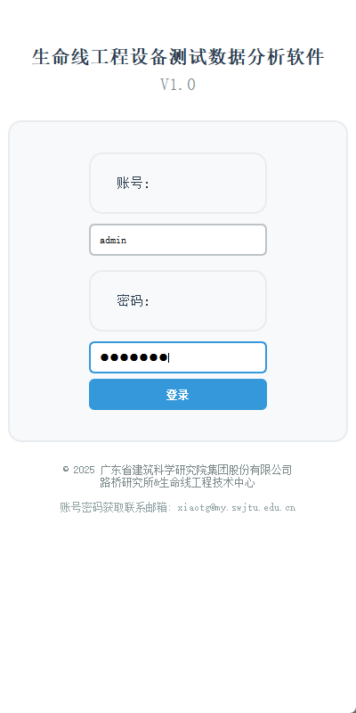

数据加载

选择数据类型
在主界面顶部选择数据类型：
静态数据：启用异常检测、相关性分析、统计分析、趋势分析功能
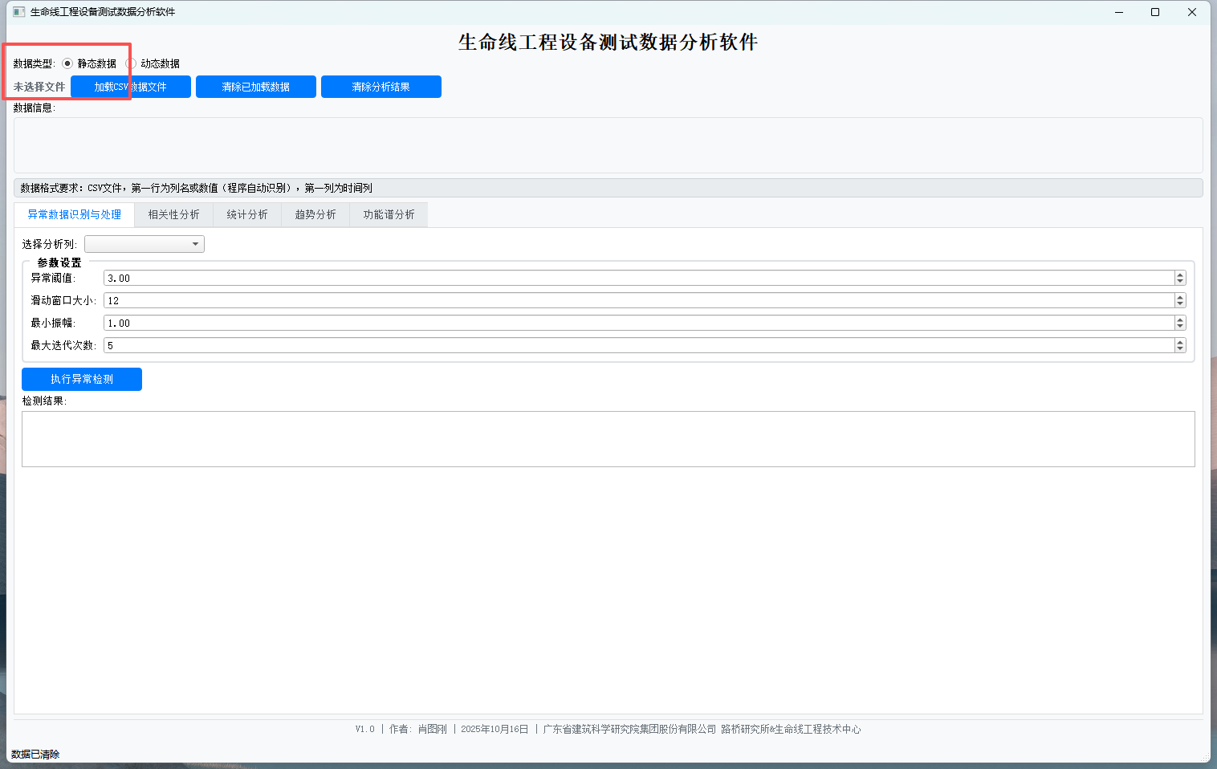
动态数据：启用功能谱分析功能
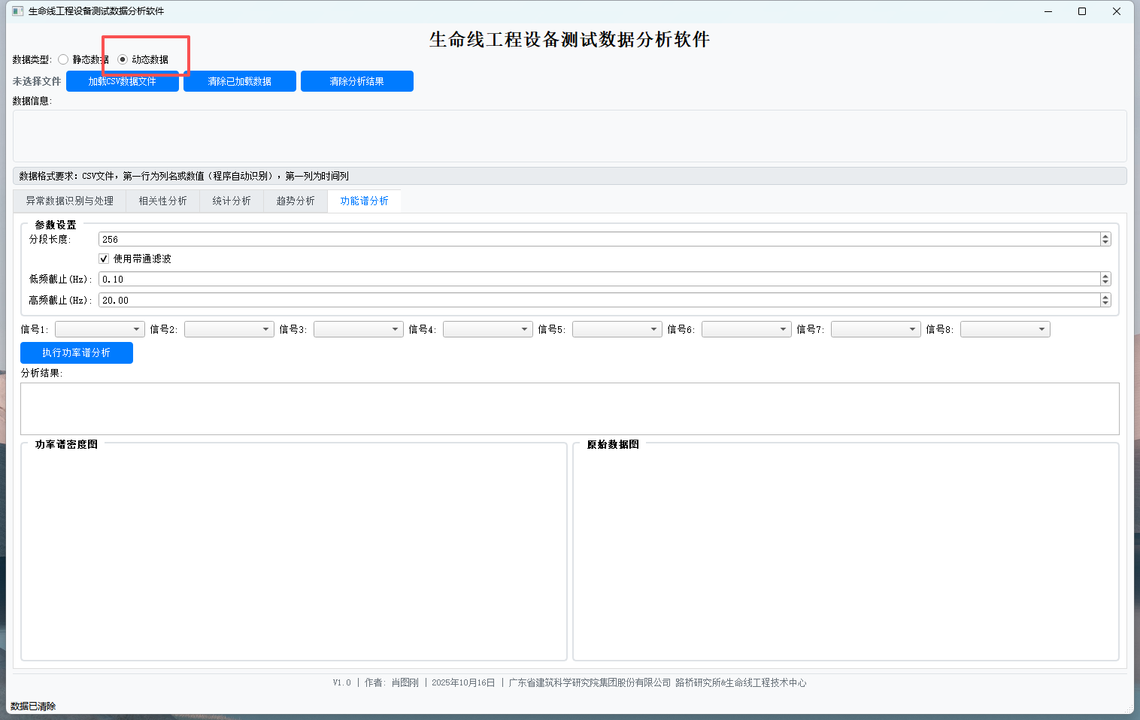

加载CSV文件
点击"加载CSV数据文件"按钮
在文件选择对话框中选择CSV格式的数据文件
系统自动识别数据格式并显示数据信息
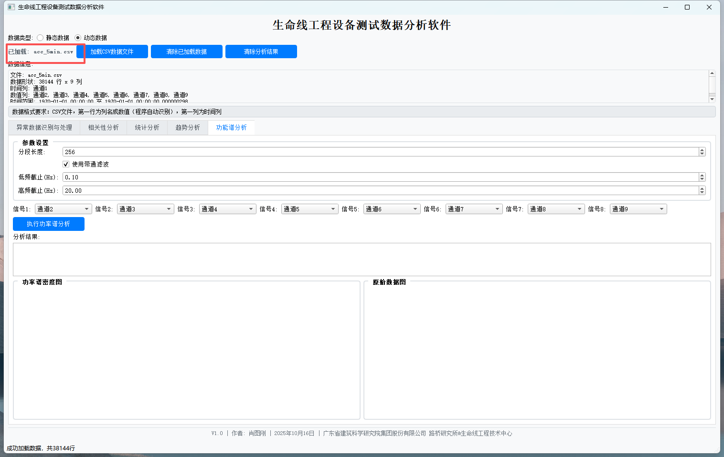

数据信息查看
加载完成后，数据信息区域会显示：
文件名
数据形状（行数×列数）
时间列名称
数值列名称
时间范围
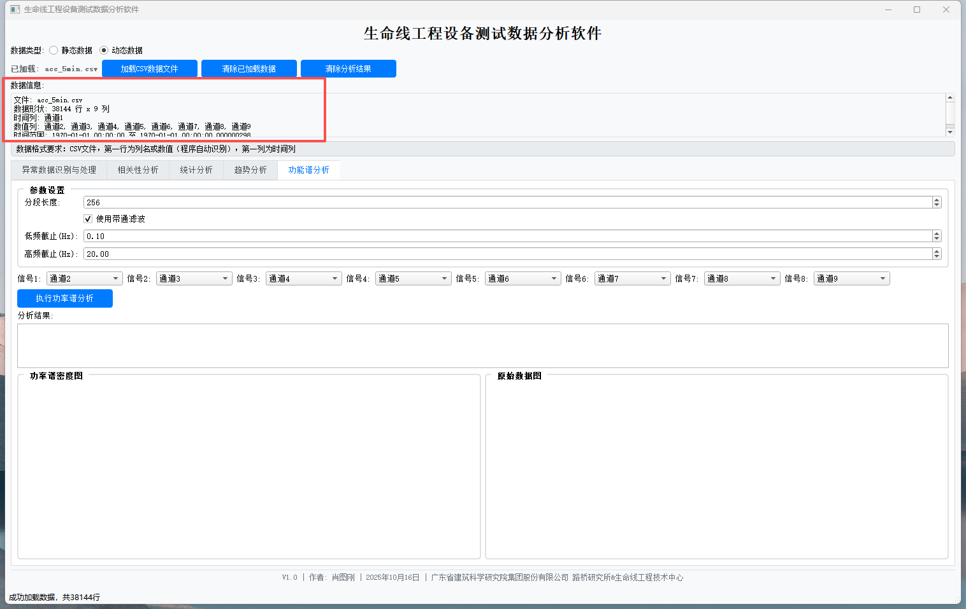

功能模块操作

异常数据识别与处理
功能说明：检测数据中的异常点并进行处理
操作步骤：
确保数据类型为"静态数据"
选择要分析的列
设置参数：
异常阈值：控制异常点识别的敏感度（默认3.0）
滑动窗口大小：滑动窗口的大小（默认12）
最小振幅：最小振幅阈值（默认1.0）
最大迭代次数：迭代次数上限（默认5）
点击"执行异常检测"按钮
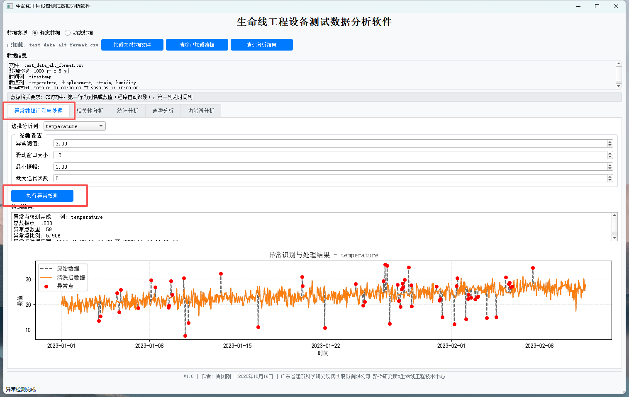
查看分析结果和图形显示
结果解读：
检测到的异常点数量和比例
异常点时间范围
原始数据与清洗后数据对比图

相关性分析
功能说明：分析两个变量之间的相关关系
操作步骤：
确保数据类型为"静态数据"
在"X变量"下拉框中选择自变量
在"Y变量"下拉框中选择因变量
点击"执行相关性分析"按钮
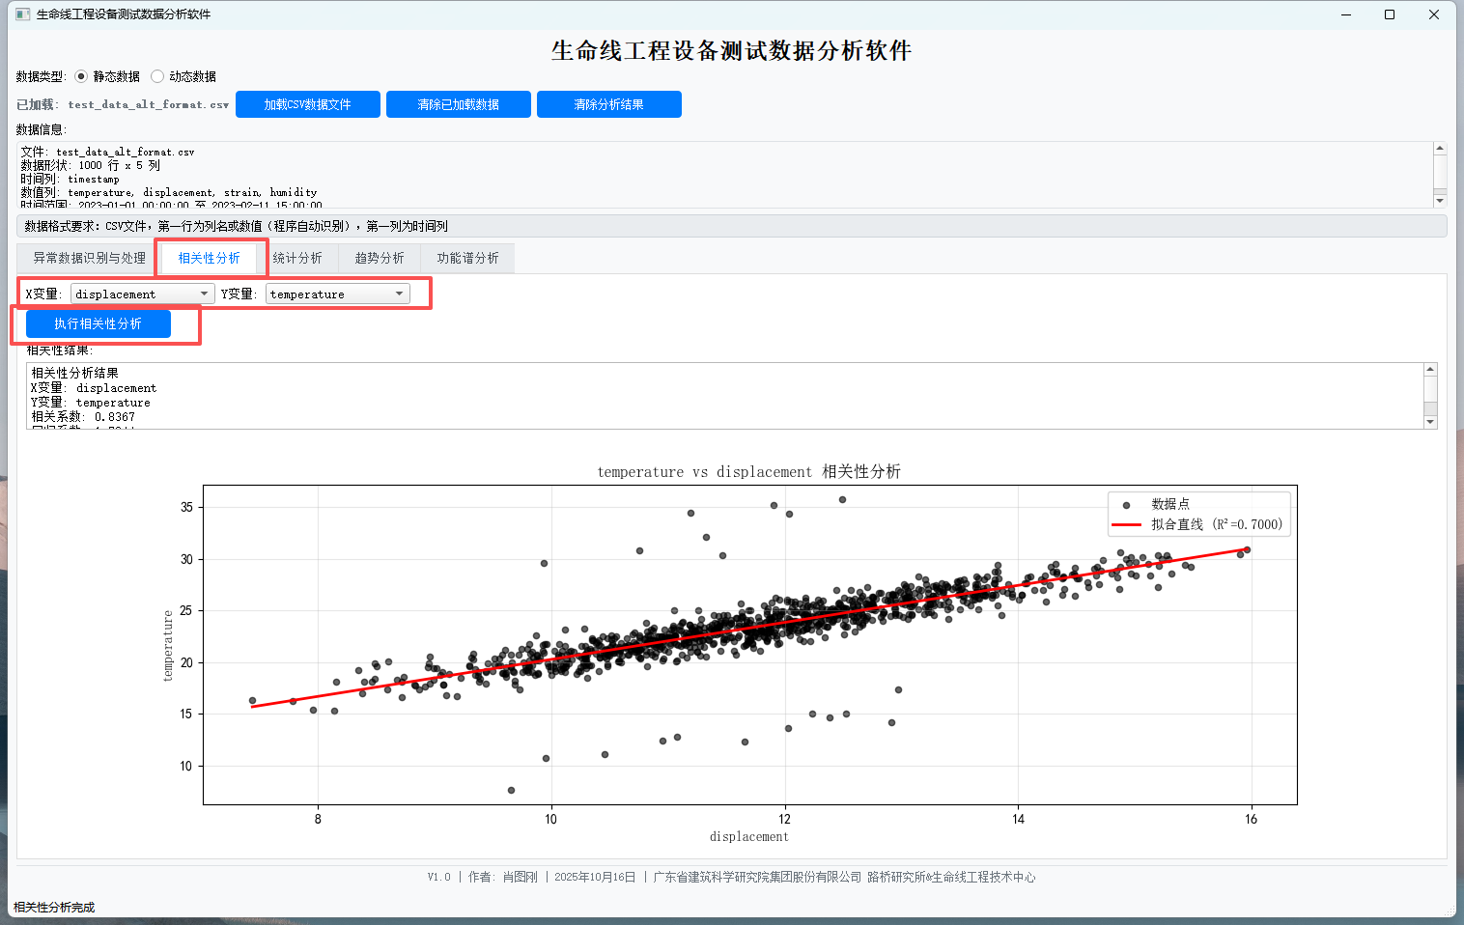
查看相关性分析结果
结果解读：
相关系数：衡量变量间线性关系强度
回归系数：回归直线的斜率
决定系数：解释变量变异的比例
散点图与拟合直线

统计分析
功能说明：对数据进行统计描述和分布分析
操作步骤：
确保数据类型为"静态数据"
选择要分析的传感器列
点击"执行统计分析"按钮
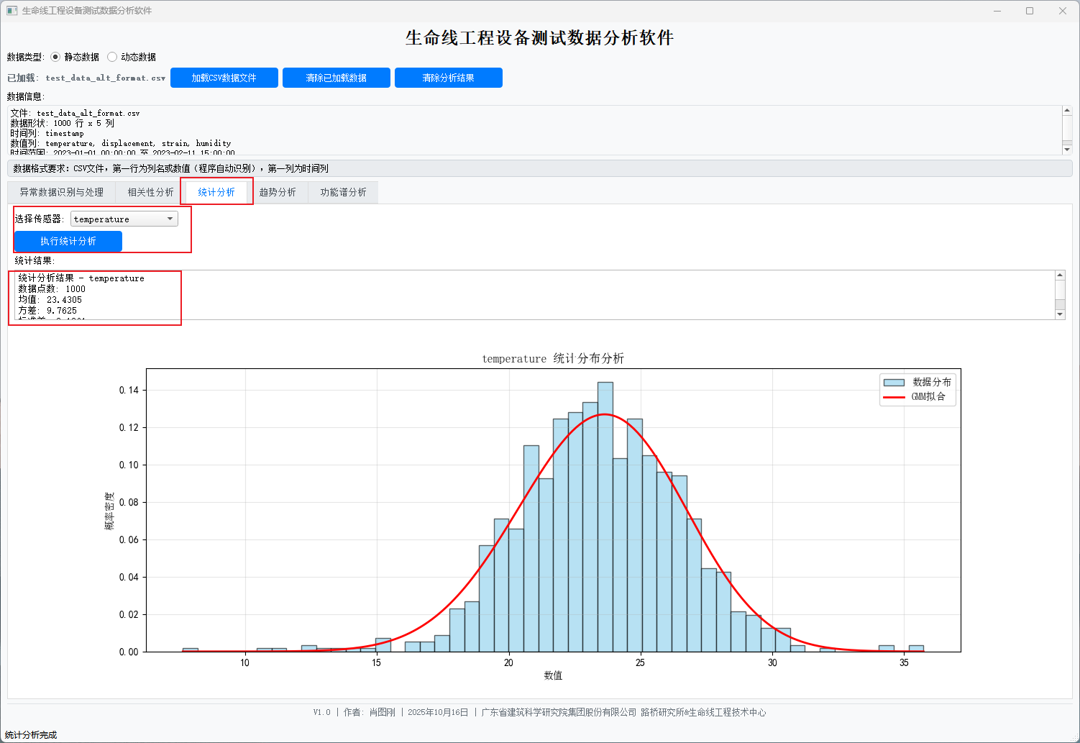
查看统计分析结果
结果解读：
基础统计量：均值、方差、标准差、最大值、最小值等
分布特征：偏度、峰度、变异系数等
GMM模型参数：高斯混合模型的权重、均值、方差
数据分布直方图与GMM拟合曲线

趋势分析
功能说明：对时间序列数据进行趋势建模和预测
操作步骤：
确保数据类型为"静态数据"
选择时间列和数值列
设置SARIMA模型参数：
AR(p)：自回归项
I(d)：差分项
MA(q)：移动平均项
季节性参数：P、D、Q、季节周期
点击"执行趋势分析"按钮
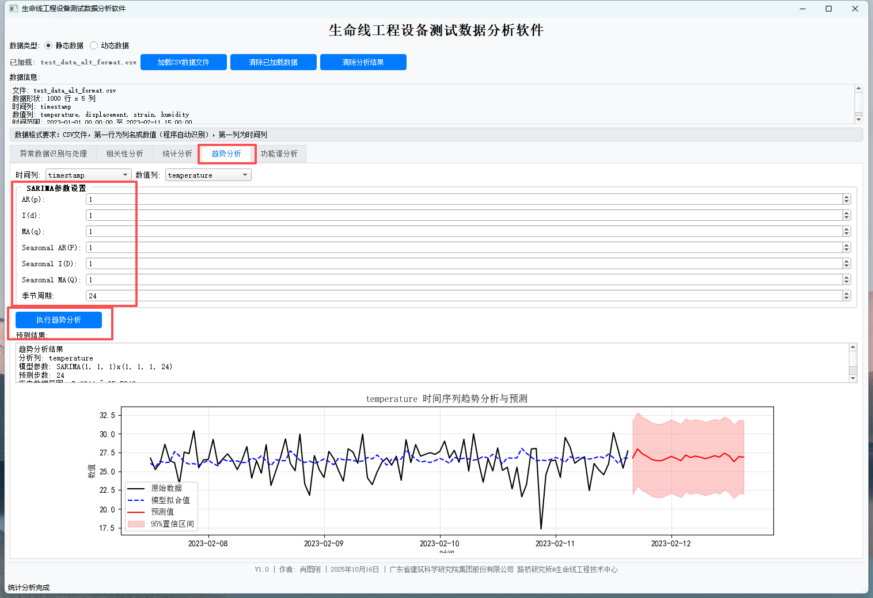
查看趋势分析与预测结果
结果解读：
模型参数：SARIMA模型的具体参数
预测结果：未来24小时的预测值
置信区间：预测的不确定性范围
时间序列趋势图

功率谱分析
功能说明：对动态数据如加速度、动挠度、动应变等进行功率谱密度分析
操作步骤：
确保数据类型为"动态数据"
设置参数：
分段长度：Welch方法的分段长度（默认256）
带通滤波：是否启用滤波（默认启用）
低频截止：滤波下限频率（默认0.1Hz）
高频截止：滤波上限频率（默认20Hz）
选择时间列（默认为通道0）
选择要分析的信号列（最多8个通道，可选择"无"）
点击"执行功率谱分析"按钮
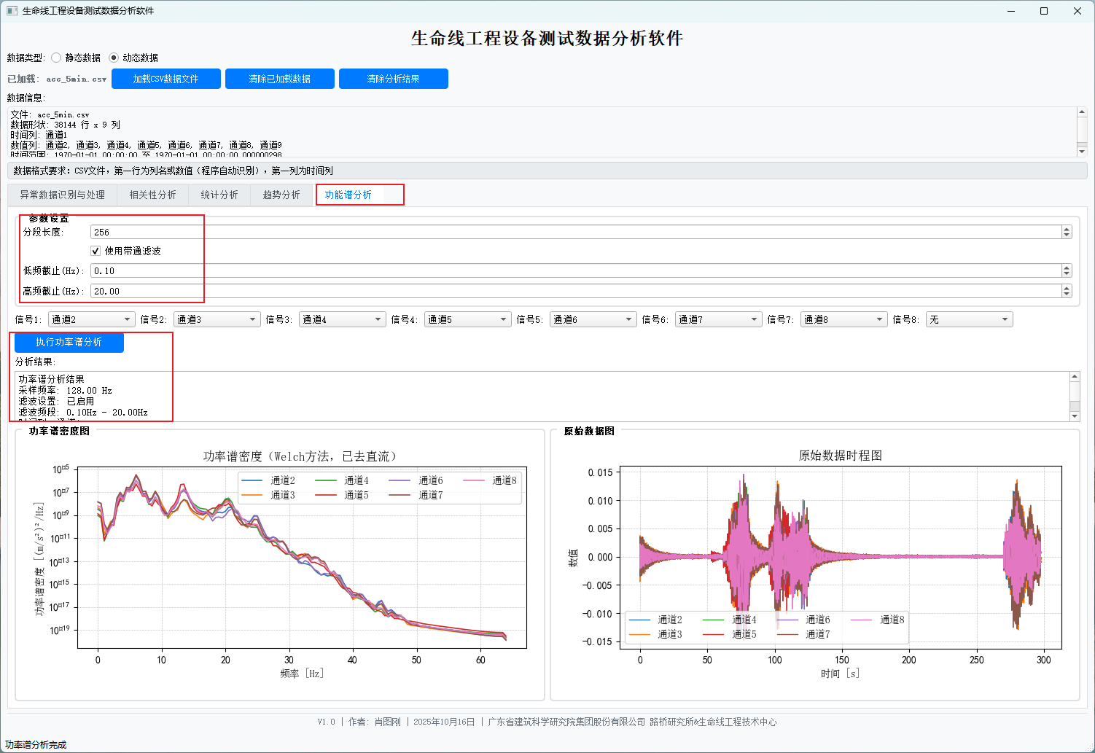
查看分析结果
结果解读：
采样频率：计算得到的采样频率
滤波设置：是否启用滤波及滤波参数
各通道主频：每个信号的主要频率成分
功率谱密度图：频域特性
原始数据图：时域特性

数据管理

清除数据
清除已加载数据：点击"清除已加载数据"按钮，清空当前加载的数据
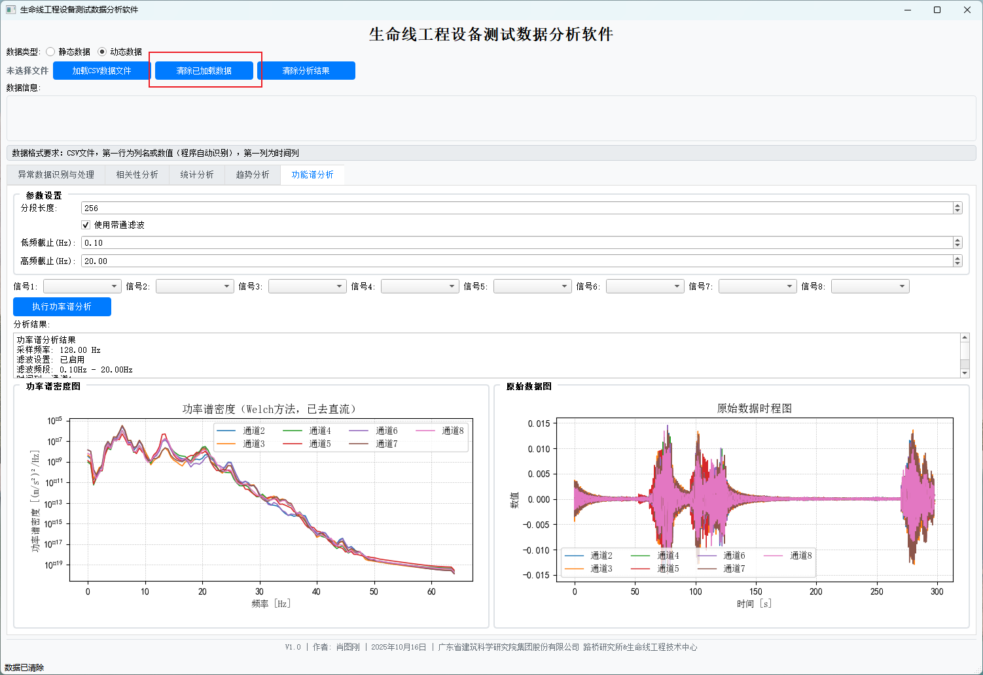
清除分析结果：点击"清除分析结果"按钮，清空所有分析结果和图形
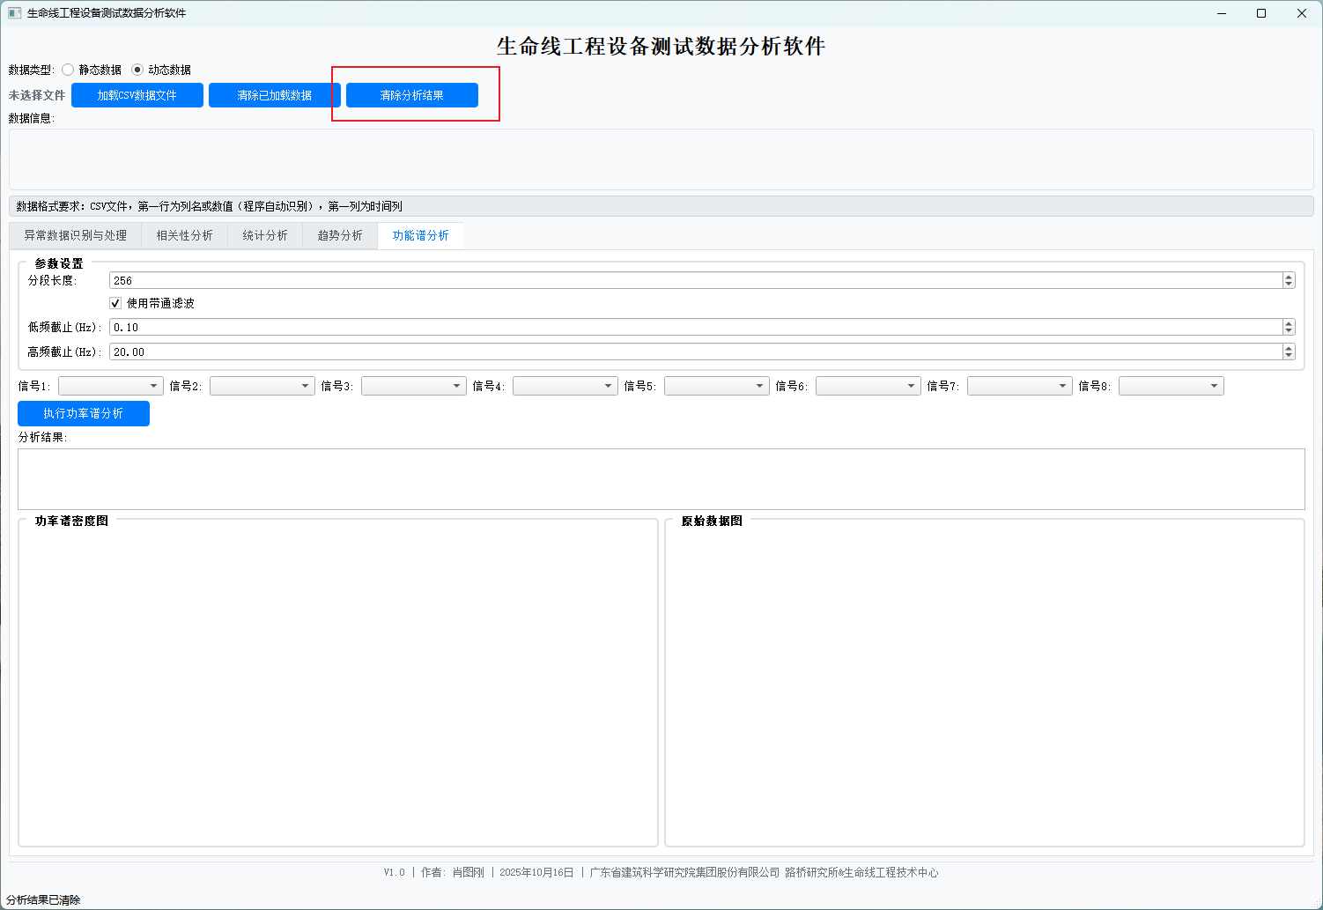

数据格式要求
加载数据支持CSV文件格式
第一行为列名或数值（程序自动识别），第一列为时间列
支持多种时间格式（ISO、美式、欧式等）

注意事项

数据准备注意事项
文件格式：确保数据文件为CSV格式，逗号分隔
时间列：第一列通常为时间列，支持多种时间格式
数值列：除时间列外，其他列应为数值型数据
数据完整性：确保数据无缺失值或异常值过多

操作注意事项
数据类型选择：根据数据特性正确选择"静态数据"或"动态数据"
参数设置：根据实际需求调整分析参数，避免过度敏感或不敏感
内存管理：大数据量分析时注意内存使用情况
结果验证：分析结果应结合实际情况进行验证

常见问题及解决方案

文件加载问题
问题：CSV文件加载失败
解决方案：
检查文件格式是否为CSV
确认文件未被其他程序占用
检查文件路径中是否包含特殊字符

分析结果异常
问题：分析结果不符合预期
解决方案：
检查数据质量，确保无异常值
调整分析参数
验证数据格式是否正确

界面显示问题
问题：界面显示不正常
解决方案：
调整屏幕分辨率
检查字体设置
重启软件

数据安全
数据备份：定期备份原始数据文件
结果保存：及时保存分析结果
访问控制：保护登录账号和密码安全

软件维护
定期更新：关注软件更新，及时升级
日志记录：保留分析过程的日志信息
技术支持：遇到问题时联系技术支持

联系方式
如在使用过程中遇到问题，请联系：
邮箱：xiaotg@my.swjtu.edu.cn
单位：广东省建筑科学研究院集团股份有限公司 路桥研究所&生命线工程技术中心
版本信息：V1.0
开发完成时间：2025年10月21日
版权所有：广东省建筑科学研究院集团股份有限公司。

